**Úvod**

**Produkt**

Výsledným produktem projektu je funkční konfigurátor zaměřený na zahradní traktory. Systém je schopen vyhledat produkt podle požadovaných parametrů, jako jsou cena, výkon atd. Systém bude sloužit především pro srovnávání produktů.

**Organizační záležitosti**

**Procesní model**

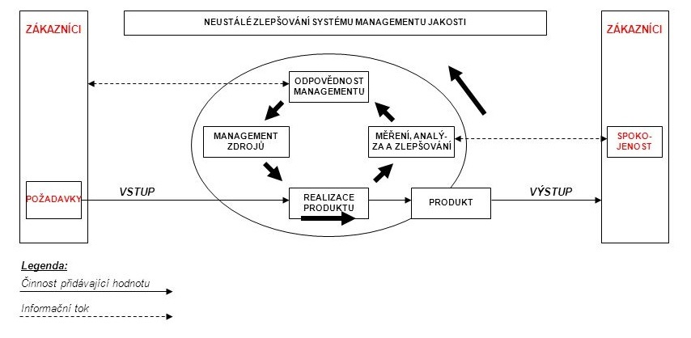

**Složení týmu**

|  |  |
| --- | --- |
| **Jméno** | **Funkce** |
| Vojtěch Bouchner | Vedoucí projektu, SCRUM master |
| Petr Bišof | Tvorba dokumentace, Tester |
| Jakub Vlasák | Grafik, programátor PHP |
| Radim Vidlák | Hlavní programátor, Grafik |

**Nástroje a technologie**

* Vývojové prostředí: PHP Storm
* Plánovací a úložný nástroj: www.SeeNowDo.com, www.GitHub.com
* Programovací jazyk: PHP, CSS, JS, JQuery, SQL, HTML